**Комплект оценочных материалов по дисциплине**

**«Имитационное моделирование в задачах подъемно-транспортного,**

**строительного, дорожного машиностроения»**

**Задания закрытого типа**

**Задания закрытого типа на выбор правильного ответа**

1. Выберите один правильный ответ

Корень какого уравнения приведен на рисунке?

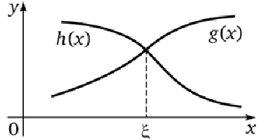

А) уравнения g(x) = h(x)

Б) уравнения g(x) = 0

В) уравнения f(x) = h(x)

Г) уравнения f(x) = 0

Правильный ответ: А

Компетенции (индикаторы): ПК-1 (ПК – 1.2, ПК – 1.3, ПК – 1.6)

2. Выберите один правильный ответ

На рисунке изображен численный метод уравнений. Это:

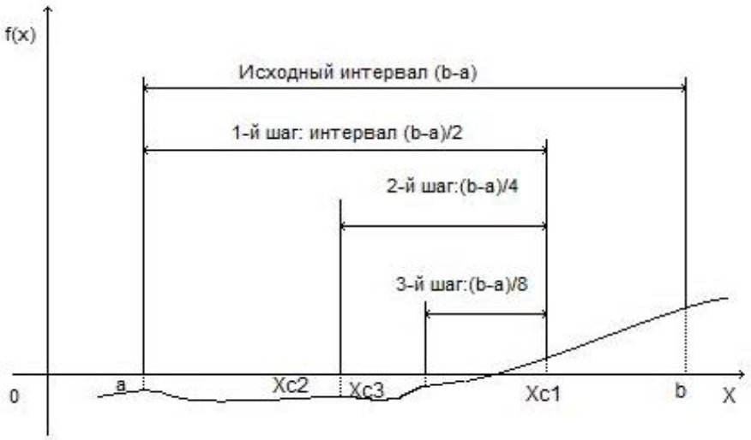

А) метод деления отрезка

Б) метод хорд

В) метод касательных

Г) метод интеграций

Правильный ответ: А

Компетенции (индикаторы): ПК-1 (ПК – 1.2, ПК – 1.3, ПК – 1.6)

3. Выберите один правильный ответ

Отметьте характерные особенности метода Монте-Карло.

А) трудоемкость решения задачи с увеличением ее размерности значительно возрастает и требует значительных ресурсов при расчете

Б) трудоемкость решения задачи с увеличением ее размерности возрастает незначительно

В) метод удобен для программной реализации, содержится во многих вычислительных приложениях

Г) метод удобен для ручного счета

Правильный ответ: А

Компетенции (индикаторы): ПК-1 (ПК – 1.2, ПК – 1.3, ПК – 1.6)

**Задания закрытого типа на установление соответствия**

1. Установите правильное соответствие между методами и их описанием. Каждому элементу левого столбца соответствует только один элемент правого столбца.

|  |  |  |  |
| --- | --- | --- | --- |
| Метод | | Описание | |
| 1) | Метод Гаусса | А) | Прямой метод, основанный на последовательном исключении неизвестных |
| 2) | Метод Якоби | Б) | Итерационный метод, использующий обновление значений на каждой итерации |
| 3) | Метод Зейделя | В) | Итерационный метод, использующий предыдущие приближения для ускорения сходимости |

Правильный ответ:

|  |  |  |
| --- | --- | --- |
| 1 | 2 | 3 |
| А | В | Б |

Компетенции (индикаторы): ПК-1 (ПК – 1.2, ПК – 1.3, ПК – 1.6)

2. Установите правильное соответствие между методами аппроксимации и их описанием. Каждому элементу левого столбца соответствует только один элемент правого столбца.

|  |  |  |  |
| --- | --- | --- | --- |
| Метод аппроксимации | | Описание | |
| 1) | Интерполяция Лагранжа | А) | Построение функции, проходящей через заданные точки |
| 2) | Метод наименьших квадратов | Б) | Построение функции, предсказывающей значения за пределами известных данных |
| 3) | Экстраполяция | В) | Построение функции, минимизирующей сумму квадратов отклонений |

Правильный ответ:

|  |  |  |
| --- | --- | --- |
| 1 | 2 | 3 |
| А | В | Б |

Компетенции (индикаторы): ПК-1 (ПК – 1.2, ПК – 1.3, ПК – 1.6)

3. Установите правильное соответствие между методами решения дифференциальных уравнений и их описанием. Каждому элементу левого столбца соответствует только один элемент правого столбца.

|  |  |  |  |
| --- | --- | --- | --- |
| Метод  решения дифференциальных уравнений | | Описание | |
| 1) | Метод конечных разностей | А) | Замена производных разностными аналогами |
| 2) | Метод Адамса | Б) | Простейший метод, основанный на линейной аппроксимации |
| 3) | Метод Эйлера | В) | Использует предыдущие значения для прогнозирования следующего шага |

Правильный ответ:

|  |  |  |
| --- | --- | --- |
| 1 | 2 | 3 |
| А | В | Б |

Компетенции (индикаторы): ПК-1 (ПК – 1.2, ПК – 1.3, ПК – 1.6)

**Задания закрытого типа на установление правильной последовательности**

1. Установите правильную последовательность этапов интерполяции функции методом Лагранжа. Запишите правильную последовательность букв слева направо.

А) Задание узлов интерполяции и значений функции в узловых точках

Б) Построение базисных полиномов Лагранжа

В) Составление интерполяционного полинома

Г) Вычисление значения интерполяционного полинома в заданной точке

Правильный ответ: А, Б, В, Г

Компетенции (индикаторы): ПК-1 (ПК – 1.2, ПК – 1.3, ПК – 1.6)

2. Установите правильную последовательность этапов решения задачи оптимизации методом градиентного спуска. Запишите правильную последовательность букв слева направо.

А) Задание начального приближения

Б) Вычисление градиента функции в текущей точке

В) Обновление текущего приближения с учетом шага спуска

Г) Проверка условия остановки (достижение минимума)

Правильный ответ: А, Б, В, Г

Компетенции (индикаторы): ПК-1 (ПК – 1.2, ПК – 1.3, ПК – 1.6)

3. Установите правильную последовательность этапов решения задачи численными методами. Запишите правильную последовательность букв слева направо.

А) Постановка задачи

Б) Построение математической модели

В) Выбор численного метода

Г) Реализация алгоритма на ЭВМ

Д) Анализ результатов и проверка точности

Правильный ответ: А, Б, В, Г, Д

Компетенции (индикаторы): ПК-1 (ПК – 1.2, ПК – 1.3, ПК – 1.6)

**Задания открытого типа**

**Задания открытого типа на дополнение**

1. Напишите пропущенное слово (словосочетание).

С ростом порядка производной точность формул численного дифференцирования_______________.

Правильный ответ: уменьшается

Компетенции (индикаторы): ПК-1 (ПК – 1.2, ПК – 1.3, ПК – 1.6)

2. Напишите пропущенное слово (словосочетание).

В тех случаях, когда функция, задана таблично, а также, если нахождение производной по определению аналитически заданной функции проблематично, прибегают к _______________.

Правильный ответ: к численному дифференцированию

Компетенции (индикаторы): ПК-1 (ПК – 1.2, ПК – 1.3, ПК – 1.6)

3.  Напишите пропущенное слово (словосочетание).

Для аппроксимации данных в эксперименте часто используют ________.

Правильный ответ: метод наименьших квадратов

Компетенции (индикаторы): ПК-1 (ПК – 1.2, ПК – 1.3, ПК – 1.6)

**Задания открытого типа с кратким свободным ответом**

1. Напишите пропущенное слово (словосочетание).

При решении системы линейных уравнений итерационными методами важно учитывать ________.

Правильный ответ: условие сходимости / условие сходимости итерационного процесса / сходимость

Компетенции (индикаторы): ПК-1 (ПК – 1.2, ПК – 1.3, ПК – 1.6)

2. Дайте ответ на вопрос.

Что такое численные методы и зачем они используются в инженерных расчетах?

Правильный ответ должен содержать следующие смысловые элементы (обязательный минимум):

1) Численные методы — это алгоритмы для приближенного решения математических задач, которые невозможно или сложно решить аналитически;

2) Они используются в инженерных расчетах для моделирования сложных систем, таких как транспортные комплексы, где требуется высокая точность и учет множества факторов. Например, численные методы применяются для расчета прочности конструкций, оптимизации маршрутов или моделирования динамики транспортных средств.

Компетенции (индикаторы): ПК-1 (ПК – 1.2, ПК – 1.3, ПК – 1.6)

3. Дайте ответ на вопрос.

Какие методы используются для численного интегрирования? (Приведите 2-3 метода)

Правильный ответ должен содержать следующие смысловые элементы (обязательный минимум):

1) Метод прямоугольников: разбиение области на прямоугольники и суммирование их площадей;

2) Метод трапеций: использование трапеций для аппроксимации площади под кривой

3) Метод Симпсона: использование квадратичных полиномов для более точной аппроксимации.

Компетенции (индикаторы): ПК-1 (ПК – 1.2, ПК – 1.3, ПК – 1.6)

4. Дайте ответ на вопрос.

Что такое метод конечных элементов и где он применяется?

Правильный ответ должен содержать следующие смысловые элементы (обязательный минимум):

1) Метод конечных элементов – это численный метод для решения задач механики, теплопроводности и других. Он заключается в разбиении области на конечные элементы и аппроксимации решения на каждом элементе;

2) Метод конечных элементов широко используется в расчетах прочности конструкций транспортных средств.

Компетенции (индикаторы): ПК-1 (ПК – 1.2, ПК – 1.3, ПК – 1.6)

**Задания открытого типа с развернутым ответом**

1. Решите задачу. Приведите полное решение задачи.

Время выполнения – 20 мин.

Вычислить значение выражения X и определить его погрешность:

$X=\frac{m^{2}∙n^{3}}{\sqrt{k}}$, где m = 28,3±0,02; n = 7,45±0,01; k = 0,678±0,003

Ожидаемый результат:

Вычислим m2= 800,89, n3= 413,49,

Определим δm = 0,02/ 28,3 = 0,00071; δn = 0,01/ 7,45 = 0,00135; δk = 0,003/ 0,678 = 0,00443, откуда: δX = 2⋅δm +3⋅δn +0,5⋅δk = 2⋅0,00071 +3⋅0,00135 +0,5⋅0,00443 = 0,00142+ 0,00405+0,00222 = 0,00769 ≈ 0,77%

ΔX = 402186⋅0,00769 ≈ 3,1⋅103

X = 4,02⋅105±3,1⋅103

Критерии оценивания: полное содержательное соответствие приведенному ожидаемому результату.

Компетенции (индикаторы): ПК-1 (ПК – 1.2, ПК – 1.3, ПК – 1.6)

2. Решите задачу. Приведите полное решение задачи.

Время выполнения – 20 мин.

Вычислить значение выражения X и определить его погрешность:

$X=\frac{(n-1)∙(m+n)}{{(m-n)}^{2}}$, где n = 3,0567±0,0001; m = 5,72±0,02

Ожидаемый результат:

Вычислим n –1 = 2,0567±0,0001; m+n = 8,7767±0,0201; m – n= 2,6633±0,0201.

$$X=\frac{(n-1)∙(m+n)}{{(m-n)}^{2}}=\frac{2,0567∙8,7767}{{(2,6633)}^{2}}≈2,544849$$

Определим δn-1 = 0,0001/ 2,0567 = 0,0000486; δm+n = 0,0201/ 8,7767 = 0,00229; δm-n = 0,0201/ 2,6633 = 0,007547, откуда: δX = δn-1 +δm+n +2⋅δm-n = 0,0000486 +0,00229+2⋅0,007547= 0,0174326 ≈ 1,74%

ΔX = 2,544849⋅0,0174326≈ 0,044363

X = 2,544849±0,044363

Критерии оценивания: полное содержательное соответствие приведенному ожидаемому результату.

Компетенции (индикаторы): ПК-1 (ПК – 1.2, ПК – 1.3, ПК – 1.6)

3. Решите задачу. Приведите полное решение задачи.

Время выполнения – 10 мин.

Численным методом аналитически отделить корни уравнения:

$$x^{4}-{2x}^{2}-3=0$$

Ожидаемый результат:

Обозначим $f\left(x\right)= x^{4}-{2x}^{2}-3$.

Находим производную $f^{'\left(x\right)}= 4x^{3}-4x=4x(x+1)(x-1)$ = 0

Найдем критические точки: 0; -1; 1.

Составим таблицу знаков функции, при этом интервал выбираем единичный, для возможного отделения корней.

|  |  |  |  |  |  |  |  |
| --- | --- | --- | --- | --- | --- | --- | --- |
| х | -3 | -2 | -1 | 0 | 1 | 2 | 3 |
| $$f\left(x\right)$$ | + | + | - | - | - | + | + |

Уравнение имеет два корня, так как происходит две перемены знака функции на интервалах (-2;-1) и (1,2).

Критерии оценивания: полное содержательное соответствие приведенному ожидаемому результату.

Компетенции (индикаторы): ПК-1 (ПК – 1.2, ПК – 1.3, ПК – 1.6)